**communiqué_de_presse_nationale**

Paris, le mardi 1er octobre 2019

**Accessibilité et bien-vivre dans la ville :  
APF France handicap lance une**

**consultation nationale avec l’Ifop**

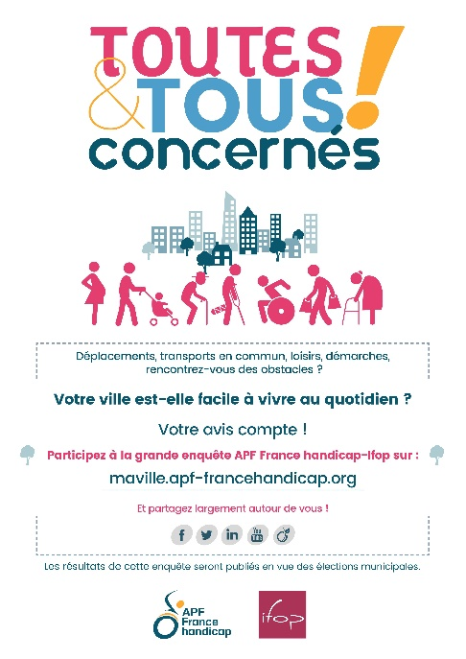

Dans la perspective des élections municipales de 2020, **APF France handicap se mobilise pour placer la question de l’accessibilité au cœur de la campagne.**

**Car l’accessibilité, c’est l’affaire de tous** ! Personnes âgées, parents avec poussette, personnes en situation de handicap, voyageurs avec bagages, etc. : l’association souhaite **recueillir le ressenti des citoyennes et citoyens français sur le "bien vivre" dans leur ville** en matière de déplacements, d’accès au logement, aux commerces, aux loisirs, aux démarches, …

C’est pourquoi **l’association lance, avec l’Ifop,** [**une grande consultation nationale, en ligne**](http://maville.apf-francehandicap.org/)**. APF France handicap appelle le grand public à y répondre avant le 30 novembre sur** [**maville.apf-francehandicap.org**](http://maville.apf-francehandicap.org).

Une consultation à partager largement, notamment via la [vidéo de présentation](https://www.youtube.com/watch?v=OZtVU2otVyg&feature=youtu.be).

* **Les Ad’AP, un dispositif très insuffisant**

Aujourd'hui en France, **des millions de personnes ne peuvent accéder facilement et en toute autonomie aux lieux publics**, aux services publics, aux établissements scolaires ou d’enseignement supérieur, aux locaux de travail, aux commerces, aux cabinets médicaux, aux équipements culturels… du fait de leur conception architecturale.

Au quotidien, **de nombreux citoyens ont des difficultés pour se déplacer** : manque de moyens de transports ou moyens de transports inaccessibles, détériorés ou trop anciens, coût élevé, trottoirs encombrés et/ou non adaptés aux piétons.

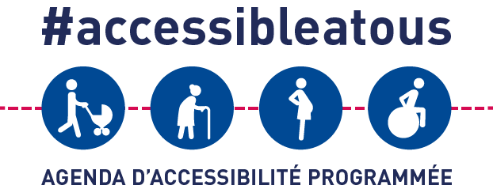Les Ad’AP (agendas d’accessibilité programmée), introduits par le gouvernement en 2014, sont **des outils de programmation de mise en accessibilité** d’un établissement recevant du public (une école, un cinéma, un restaurant, une agence Pôle emploi, etc.) ou d’un service de transport.

**Un an après la première échéance de mise en accessibilité prévue par ce dispositif, APF France handicap déplore le manque de pilotage et d’intérêt du gouvernement pour cette question**. Il n’existe en effet qu’un très faible nombre d’indicateurs publics concernant l’état d’avancement de ces Ad’AP et de la mise en accessibilité des établissements concernés.

**Annoncé en septembre 2017** par le Premier Ministre à l’occasion du Comité interministériel du handicap – « *Nous réaliserons en transparence le bilan des d’Agendas d’Accessibilité Programmée (Ad’AP) en 2018* » – **le rapport de la mission IGAS / IGF n’est toujours pas publié.**

En mars 2019 (date limite de dépôt d’Ad’AP), les pouvoirs publics annonçaient que 690 000 établissements recevant du public (ERP) s’étaient inscrits dans le cadre d’un dispositif d’Ad’AP, alors que le nombre total d’ERP demeure inconnu. A noter qu’un dépôt Ad’AP peut être aussi une demande de dérogation partielle ou totale… à l’accessibilité, et ce sans aucune donnée sur le nombre de dérogations demandées.

Autant d’éléments illustrant les profondes défaillances du dispositif !

Par ailleurs, le ministère souligne que plus de 300 000 établissements recevant du public ont attesté être accessibles et par conséquent, ne sont pas obligés de déposer des Ad’AP.

Or, APF France handicap a mené en Pays de la Loire **un testing sur 442 établissements, montrant que 86 % des établissements qui se sont déclarés accessibles sur l’honneur à la préfecture, ne le sont pas en réalité** !

Aujourd’hui, APF France handicap demande l’effectivité d’un plan de contrôle et l’application de sanctions administratives qu’auraient dû mettre en place les préfectures, depuis plusieurs mois.

* **L’accessibilité universelle, un enjeu de société pour tous !**

APF France handicap rappelle que le sujet de l’accessibilité universelle concerne la majorité de la population :

* Les **personnes âgées,** pour des questions de fatigabilité : l’INSEE montre que près de 25 % de la population aura plus de 65 ans d’ici une dizaine d’années
* Les **personnes en situation de handicap**, quelle que soit la déficience concernée (auditive, cognitive, mentale, motrice, psychique, visuelle) : l’OMS (Organisation Mondiale de la Santé) évalue que ce type de public représente entre 10 à 15 % de toute population
* **Les familles pour les 2,5 millions de poussettes qui circulent chaque jour ainsi que les quelque 700 000 femmes enceintes**
* Les **usagers des transports**, car quiconque a déjà effectué un voyage avec des bagages rencontrent des difficultés du fait de l’inaccessibilité
* Les **cyclistes**, qui rencontrent les mêmes problèmes que les utilisateurs de fauteuil roulant, à savoir les ruptures de cheminement et les obstacles à la roue
* Les **livreurs**, manutentionnaires et déménageurs,
* Les **touristes étrangers** : la Banque Mondiale évalue de 15 à 20 % les pertes de marché touristique en raison de l’inaccessibilité de nos infrastructures.

**CONTACT PRESSE :**

Evelyne Weymann

[evelyne.weymann@apf.asso.fr](mailto:evelyne.weymann@apf.asso.fr)

01 40 78 56 59 – 06 89 74 97 37